Mathématiques – Séance du jeudi 2 juillet 2020

Les exercices proposés sont dans la continuité des activités réalisées lors de l’émission d’aujourd’hui.

Calcul mental
Pose et effectue les additions suivantes
- 54 + 38
- 43 + 24
- 28 + 65

geometrie
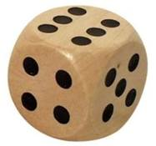

- Combien de faces a ce solide ?
- Quel est la forme des faces ?
- Combien de sommets a ce solide ?

Déplacement sur quadrillage
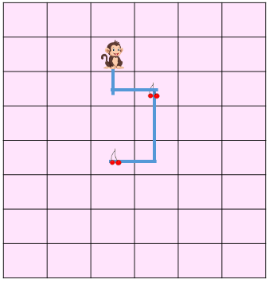
Lequel de ces programmes permet à Monkey de manger les deux cerises ? 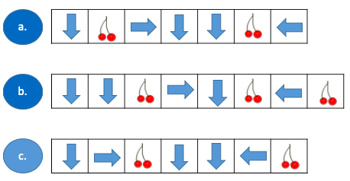

Problèmes du jour et problème supplementaire

Problèmes du jour :

Il y a quelques mois, Tom, Pauline et Éléonore ont semé chacun un haricot dans le jardin de l’école.
Aujourd’hui la plante de Tom mesure 76 cm.
La plante de Pauline mesure 24 cm de plus que celle de Tom.
La plante de Éléonore mesure 8 cm de moins que celle de Pauline.
Qui a la plante la plus grande ?

Il y a quelques mois, Tom, Pauline et Éléonore ont semé chacun un haricot dans le jardin de l’école.
Aujourd’hui la plante de Tom mesure 23 cm.
La plante de Tom mesure 7 cm de plus que celle de Pauline.
La plante de Éléonore mesure 4 cm de moins que celle de Pauline.
Quelle est la hauteur de chacune des plantes ?

Il y a quelques mois, Tom, Pauline et Éléonore ont semé chacun un haricot dans le jardin de l’école.
Aujourd’hui la plante de Tom mesure 84 cm.
La plante de Pauline mesure 32 cm de plus que celle de Tom.
La plante de Éléonore mesure 3 cm de moins que celle de Pauline.
Quelle est la hauteur de chacune des plantes ?

Problème supplémentaire :

Il y a quelques mois, Tom, Pauline et Éléonore ont semé chacun un haricot dans le jardin de l’école.
Aujourd’hui la plante de Tom mesure 36 cm.
La plante de Pauline mesure 13 cm de plus que celle de Tom.
La plante de Éléonore mesure 8 cm de moins que celle de Pauline.
Quelle est la hauteur de chacune des plantes ?

